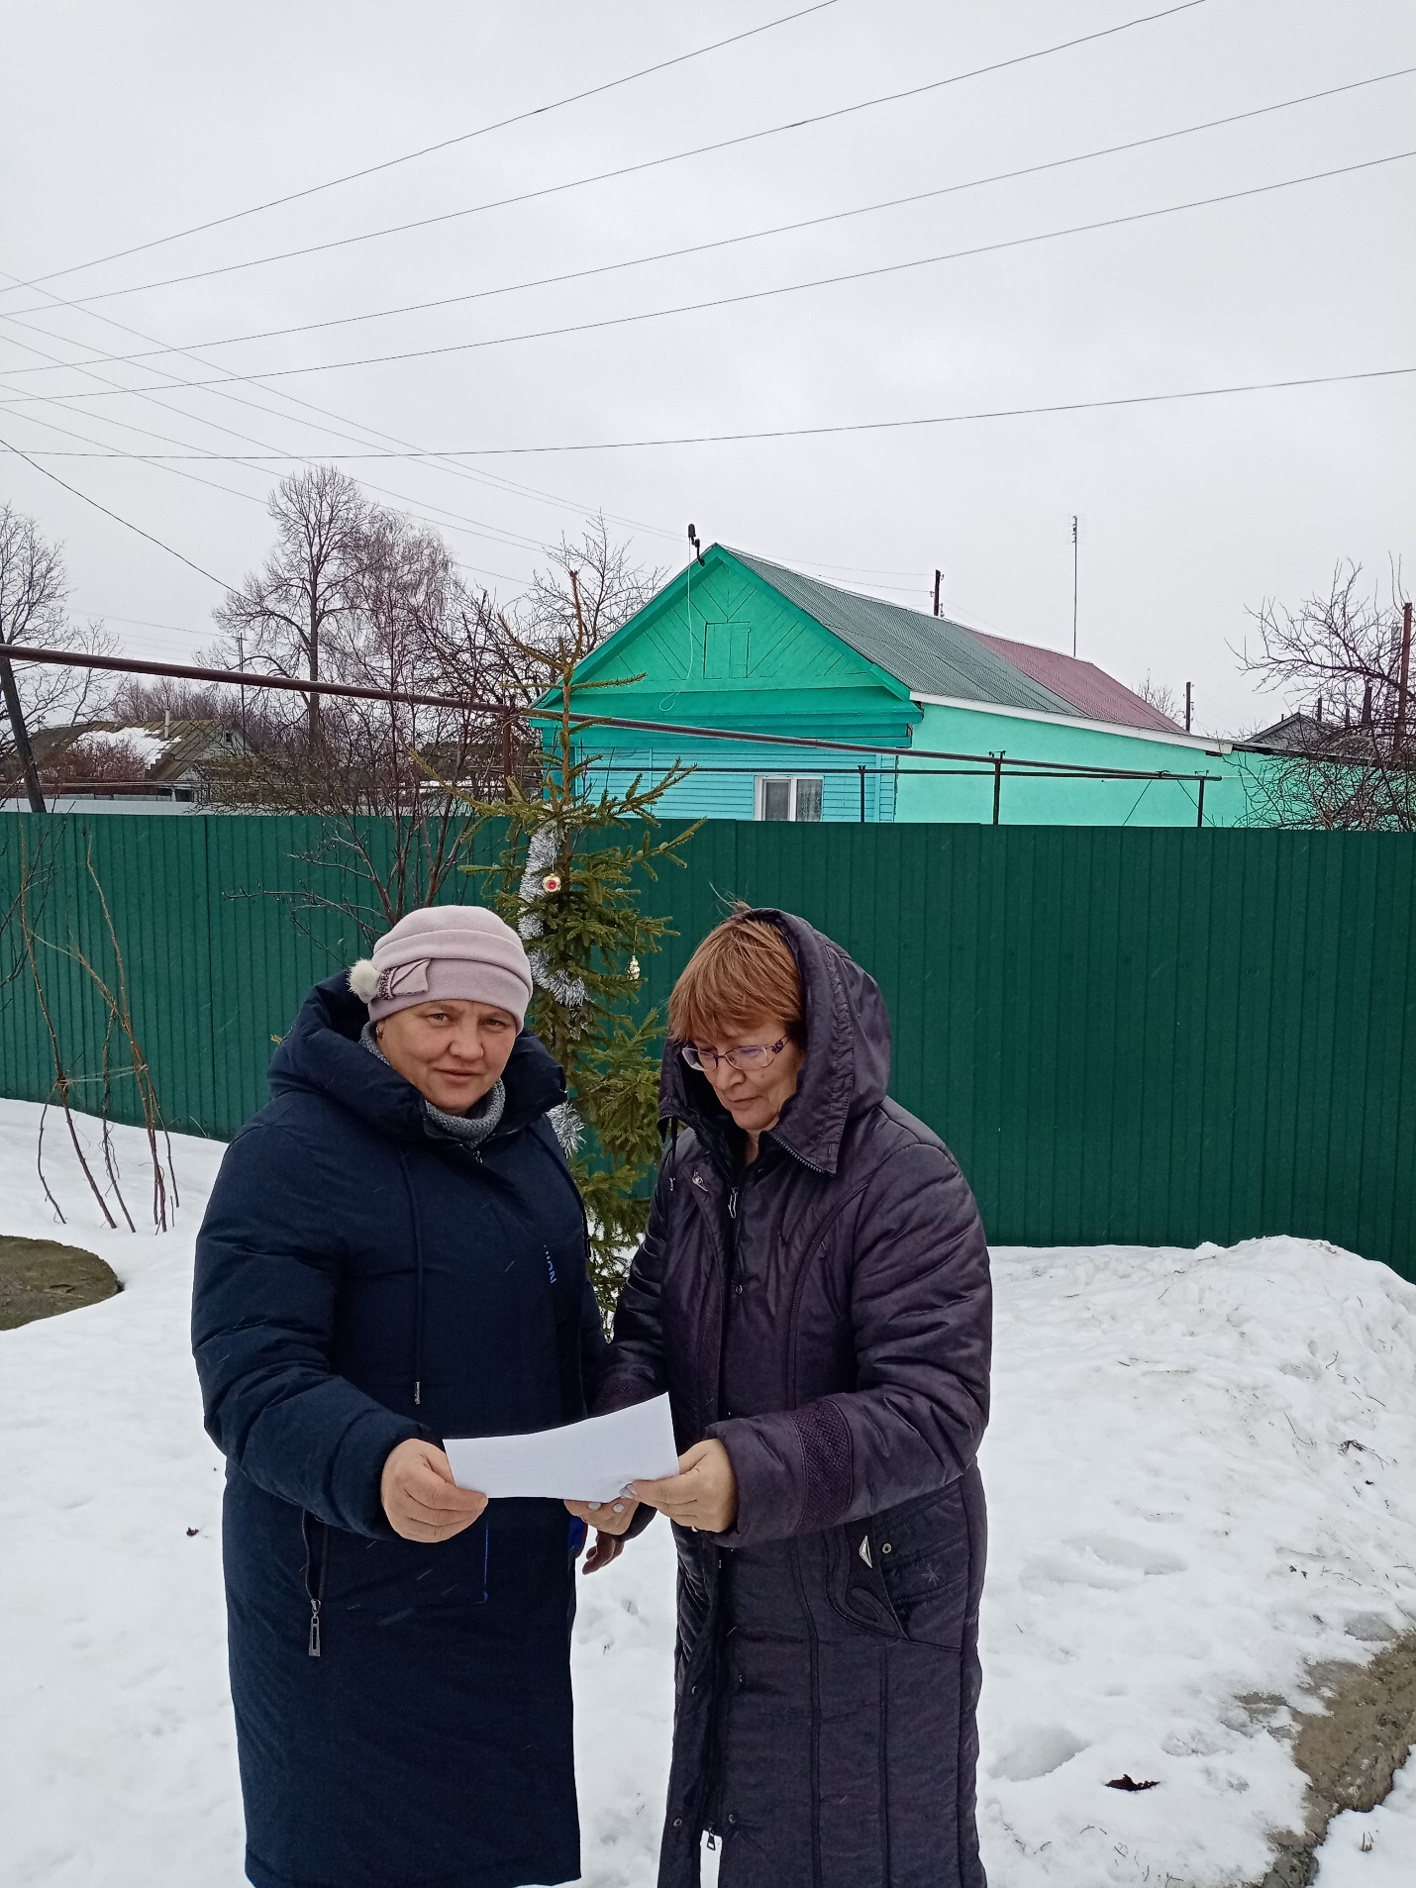04 января 2024 года работниками администрации Чернозерского сельсовета проведен профилактический рейд, жителям села Чернозерье были вручены памятки по пожарной безопасности

